抗胰腺癌药物 A13 的临床前研究
项目简介
目前癌症中的胰腺癌仍是临床治疗的难题，由于症状隐匿，发病迅速，预后差，使胰腺癌的发病率和死亡率逐年上升，延长胰腺癌症患者生存区、提高生存率和生 存质量，是国内外科学家关心的重要课题。钴依赖的蛋氨酸合成酶（MS）是叶酸类代谢 酶，对正常细胞和肿瘤细胞敏感性差别更大的靶酶，针对其作用机理，设计合成了活性 小分子A13，具有优于吉西他滨的治疗胰腺癌的活性。
A13化合物经过两次不同机构肿瘤细胞测定，确定其抗胰腺癌和肺癌活性。与山东省药学科学院合作，测定人胰腺癌PNCA-1裸鼠移植瘤模型抗肿瘤作用。设置5-FU对照组，吉西他滨对照组和模型对照组，A13尾静脉注射给药，隔天给药时间为21天。实验结果是A13在60 mg/kg和120 mg/kg剂量条件下对人胰腺癌裸鼠移植瘤的生长的抑 制作用，相对肿瘤增值率分别为55.97%和39.63%，结果优于5FU（59.04%）和吉西他滨 （49.21%），对体重和饮食没有影响，各脏器解剖观察未见毒性病理变化。对照吉西他滨 组裸鼠表现出明显体重下降和饮食受阻。A13化合物在模拟大肠液16 h能保持稳定，在 血浆中96 h能保持稳定，为后续动物实验确定给药方式和给药时间。对肺癌SPC-A-1裸 鼠移植瘤小鼠也有治疗作用，A13的肿瘤相对增值率与培美曲塞对照组相当。
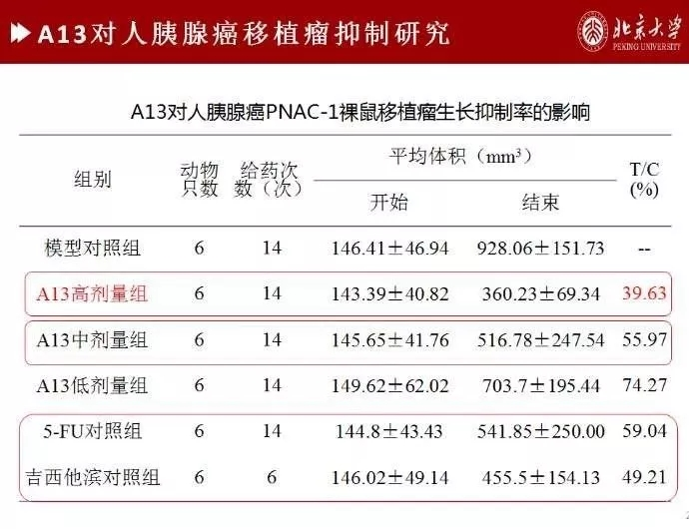
项目团队
刘俊义教授，化学生物学系。主要研究方向为：1）叶酸代谢酶制剂的研 究。2）中枢神经保护剂的设计、合成及生物活性研究。3）抗HIV、HBV药物的设计合 成与构效关系研究。4）基于新靶点的抗肿瘤药物研究。曾获得过国家自然科学基金及博 士点基金等十余项，授权专利7项。设计合成：张志丽，副教授。生物活性：王孝伟副教授，田超博士。合作单位：山东省药学科学院。
应用范围
应用在癌症的治疗中首选胰腺癌，单独用药或联合用药。也可联合用药治疗肺癌。
项目阶段
临床前研究（动物研究阶段）。
知识产权
专利名称：新型8,10-去二氮杂-N5甲酰基四氢叶酸类化合物作为抗肿瘤药物的应用 。专利申请号：2014105575999
合作方式
技术转让。
联系方式
邮箱：lixinran@bjmu.edu.cn

